习近平忆知青经历:从延安到公社这一路都PM250了

新闻中心>国内新闻
习近平;PM250
网易新闻
2014-10-17

10月15日上午，一场不同寻常的文艺工作座谈会在人民大会堂东大厅举行，主持座谈会的是中共中央总书记、国家主席、中央军委主席习近平，中 共中央政治局常委、中央书记处书记刘云山出席。参加这个座谈会的有文学、戏剧、音乐、舞蹈、美术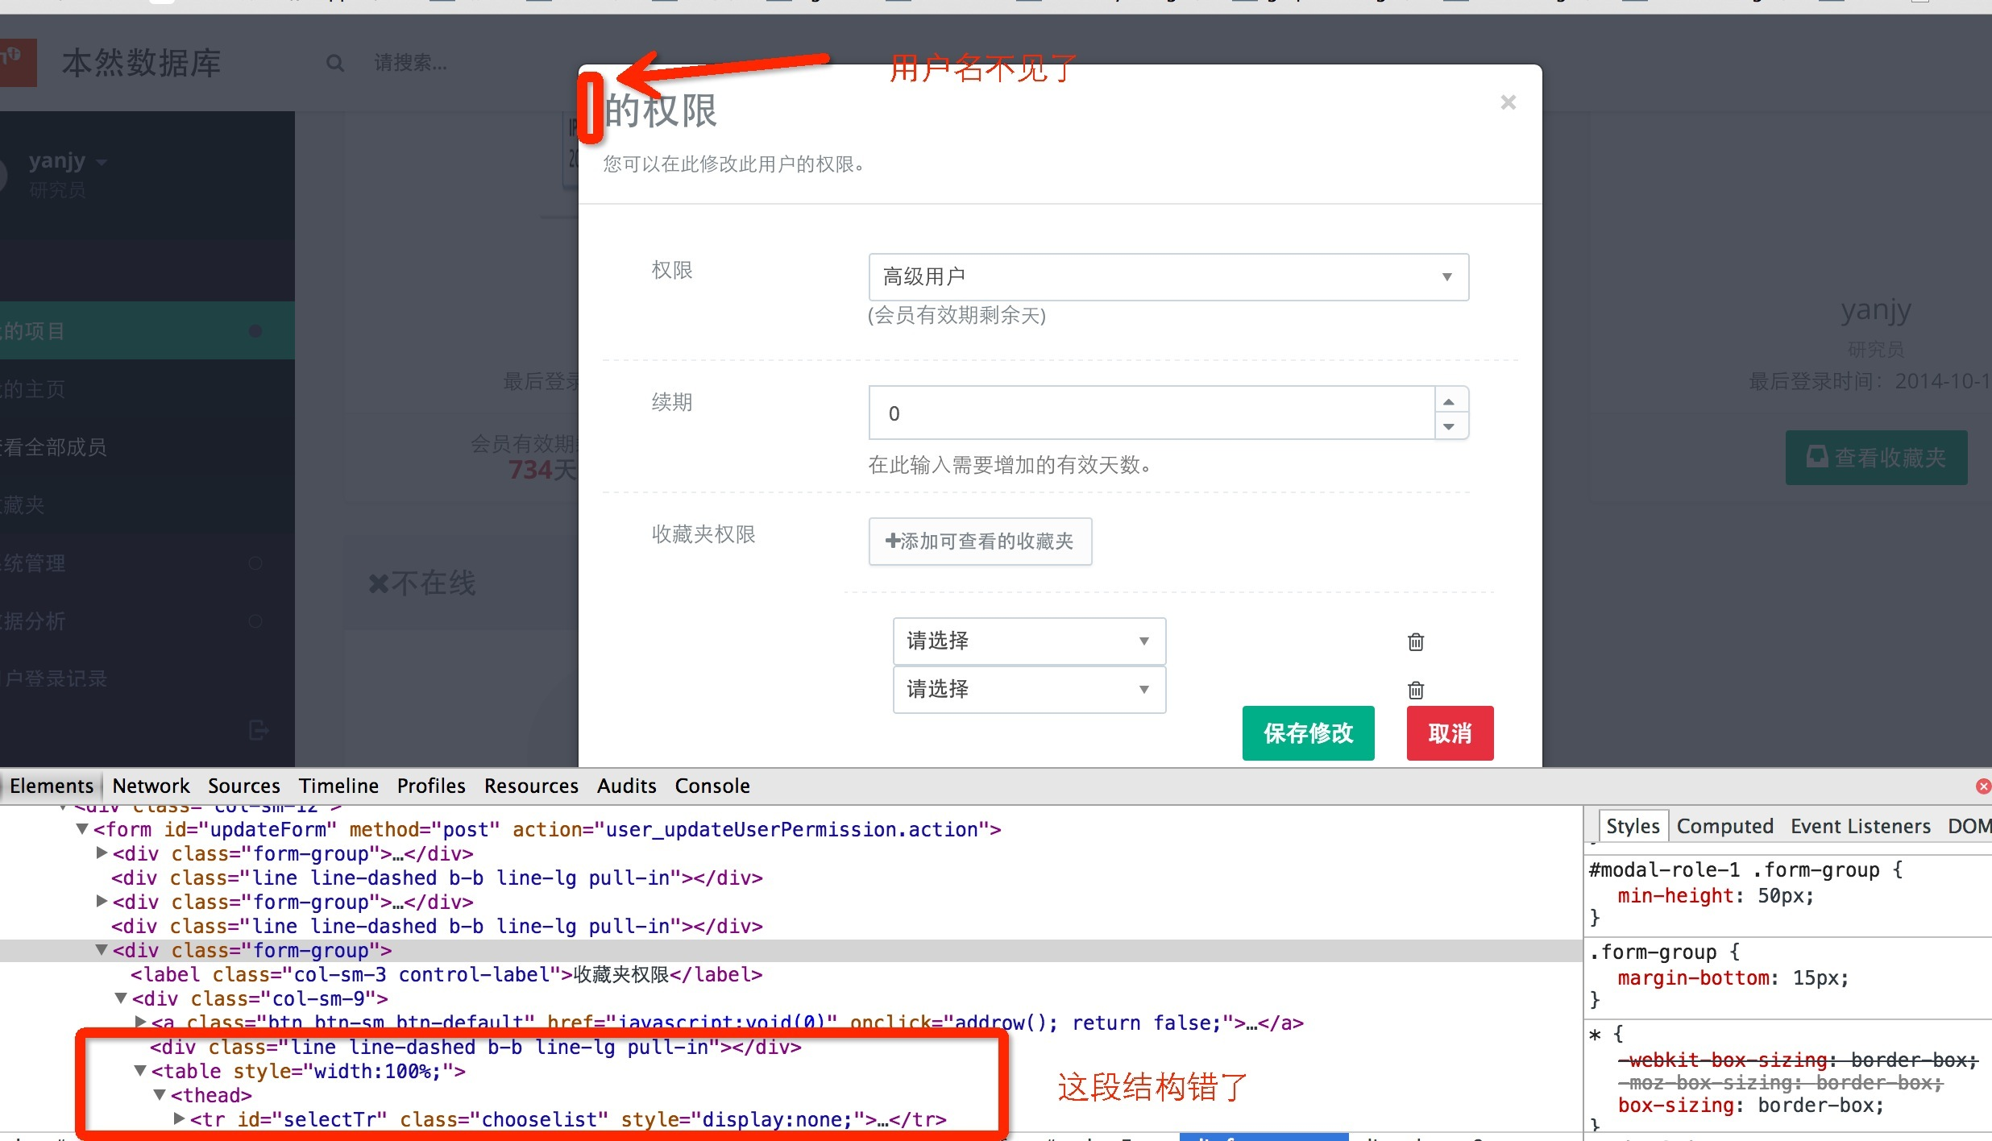
解说：10月15日上午，一场不同寻常的文艺工作座谈会在人民大会堂东大厅举行，主持座谈会的是中共中央总书记、国家主席、中央军委主席习近平，中 共中央政治局常委、中央书记处书记刘云山出席。参加这个座谈会的有文学、戏剧、音乐、舞蹈、美术、书法、摄影、曲艺、杂技、影视等各领域的文艺工作者，他 们当中既有德高望重的老艺术家，也有近年崭露头角的新秀。
习近平（中共中央总书记国家主席中央军委主席）：是我提议召开这一次座谈会，主要是想听听大家的意见和建议，和大家一起分析一下现状，交流一下思想，我也谈一些看法，共商我们如何使我国的文艺繁荣这样的一些发展大计。
解说：真诚的开场白赢得与会艺术家们的热烈掌声。

